Синтез новых производных имидазолов на основе реакции N-оксидов 2-незамещенных имидазолов с 4-изопропилиденоксазол-5(4H)-оном
Е.О. Баландин, В.С. Митянов
Студент, 2 курс магистратуры
Российский химико-технологический университет имени Д.И. Менделеева,
факультет нефтегазохимии и полимерных материалов, Москва, Россия
E-mail: jony8495@yandex.ru
Разработка методов синтеза производных имидазола представляет значительный интерес, поскольку они широко применяются в координационной химии и металлоорганическом катализе, входят в состав ионных жидкостей[1]. Ядро имидазола входит в структуру различных противовоспалительных, противопаразитарных, а также противоэпилептических средств [2].
Существует множество способов синтеза полифункциональных производных имидазола [3]. Среди них особую роль играют методы прямой C-H функционализации, основанные на использовании легкодоступных N-оксидов имидазола.
Так, на основе реакции [3+2]-диполярного циклоприсоединения 2-незамещенных N-оксидов имидазолов к 4-изопропилиденоксазол-5(4H)-ону нами были получены производные 3, которые в результате последующего щелочного гидролиза легко превращаются в 2-бензоиламинометилимидазолы 4a-i. Предложенный подход проиллюстрирован схемой 1.
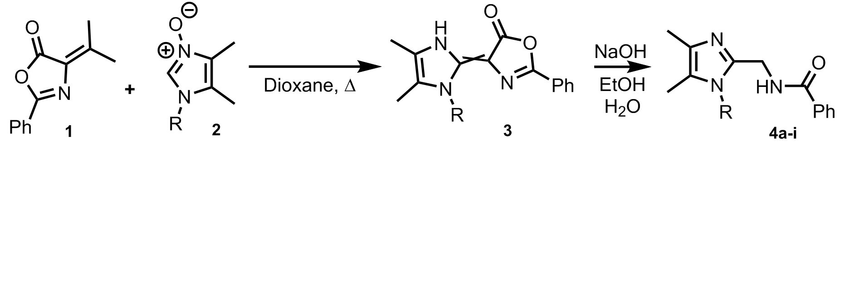Схема 1. Реакция [3+2]-диполярного циклоприсоединения 2-незамещенных N-оксидов имидазолов к 4-изопропилиденоксазол-5(4H)-ону с последующим гидролизом.
Данный подход позволяет обойтись без хроматографического выделения продуктов реакции и не требует применения катализаторов на основе переходных металлов.
Литература
1. Beuvin M. et al. New synthesis of imidazole derivatives from cyanobenzenes // Tetrahedron Lett. 2018. Vol. 59, № 51. P. 4487–4491.
2. Alikarami M., Amozad M. One-pot synthesis of 2,4,5-trisubstituted imidazole derivatives catalyzed by btppc under solvent-free conditions // Bull Chem Soc Ethiop. 2017. Vol. 31, № 1. P. 177.
3. Rossi R. et al. Catalytic Synthesis of 1,2,4,5‐Tetrasubstituted 1 H ‐Imidazole Derivatives: State of the Art // Adv Synth Catal. 2019. Vol. 361, № 12. P. 2737–2803.

